**Universidad Tecnológica Nacional**

**Diseño de Sistemas**

**TRABAJO PRÁCTICO AP2 – DIAGRAMAS UML**

**Ciclo lectivo 2017**

**Grupo 15**

**Integrantes:**

* **Emiliano Somoza**
* **Pablo Alunni**
* **Andres Martinez**
* **Rodrigo Llopis**
* **Gabriel Freijomil**

**Fecha de Entrega: 11/06/2017**

Diagrama de clases

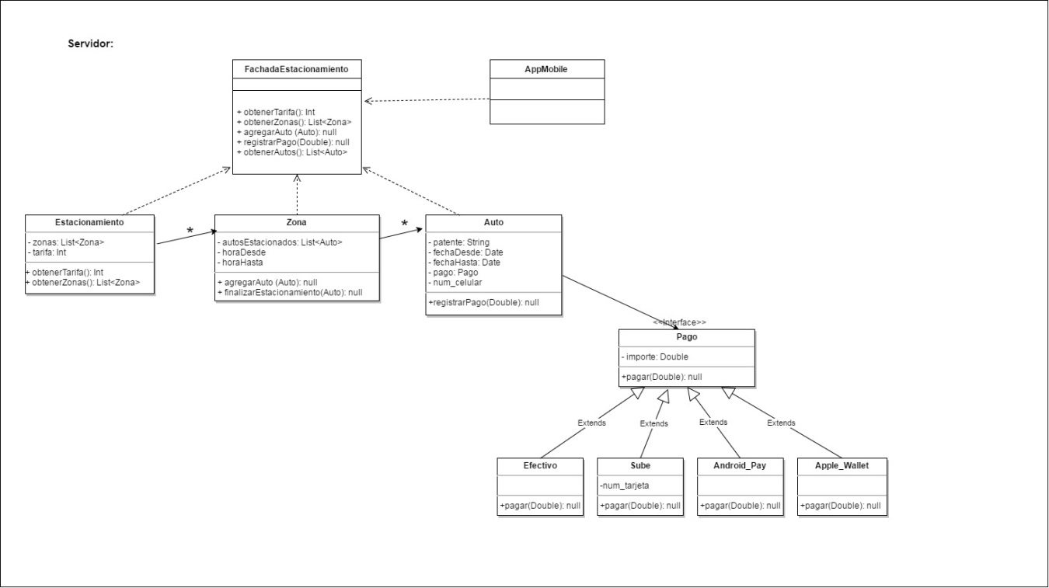

<https://drive.google.com/open?id=0B8t_YAnS978fNXdNaEc3eGJzR0E>

Diagramas de Secuencia

Punto de venta Kiosco:

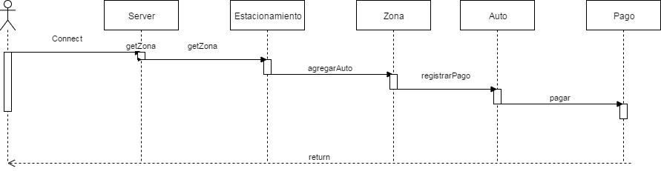

<https://drive.google.com/open?id=0B4l8oMoeMllLRlZQUFJFb3dUV00>

Punto de venta Móvil:

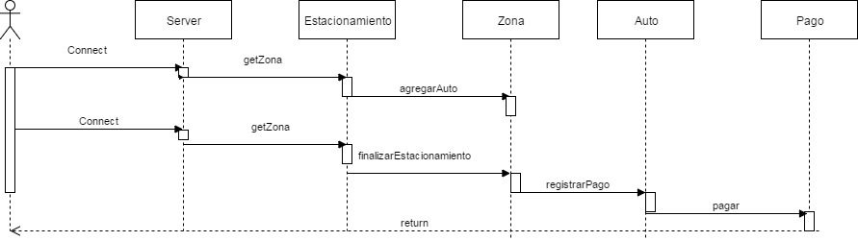

<https://drive.google.com/open?id=0B4l8oMoeMllLbjc3eHNtWHRLMHc>

3)

Diagrama de Componentes

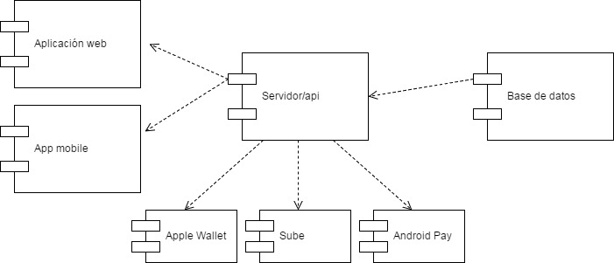

<https://drive.google.com/open?id=0B8t_YAnS978fdnI4Mkk1TkluTGc>

4)

Diagrama de Despliegue

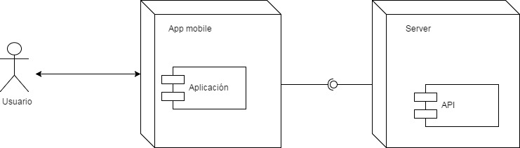

<https://drive.google.com/open?id=0B8t_YAnS978fcWIyM2Q0UDVqcms>

Consideraciones y decisiones de diseño:

Se determina la existencia de una api para poder centralizar todas las funcionalidades y el acceso a la base de datos. Nos abstraemos de la aplicación que utilice la interfaz expuesta por la api, de manera que un auto estacionado pueda ser cargado tanto por la app mobile como por cualquier punto de venta.

Al hacerlo desde una app mobile, se debe crear un pago de la subclase SUBE en el que en primera instancia se indique únicamente la fechaDesde y luego se indique la fechaHasta.

Si lo hacemos desde una interface web, debemos crear un tipo de pago “custom” o “efectivo” que es gestionada por el punto de venta y que solo se encargue de contener el atributo importe. En cuanto a la fechaDesde, se carga al mismo tiempo que la fechaHasta, que es calculada a través de la cantidad de horas pagadas de estacionamiento.

Tenemos una lista de zonas, donde cada zona sabe su franja horaria y los autos estacionados en la misma.

Por encima de todo esto aplicamos el patrón “Facade” a través del cual generamos una interfaz que contenga todo el comportamiento necesario por las interfaces.